№  з/п | Послідовність  операцій | Ескіз | Призначення | Спосіб виконання | Вказівка по  самоконтролю
1. | Очистка поверхні від бризок розчину і пилі | 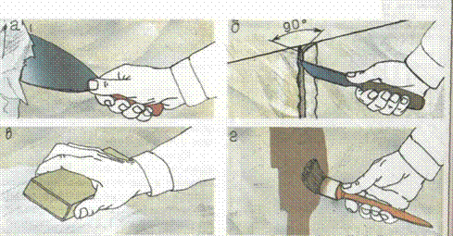 | Для кращого зчеплення фарбової суміші з основою | Швидким ковзаючим рухом шпателя вперед з невеликим натиском очищаємо поверхню від бризок розчину і обмітаємо від пилу щіткою чи ганчіркою | Перевірити наявність бризок розчину і пилу
2. | Згладжування поверхні |  | Для усунення шорсткості на поверхні | Згладжування поверхні починаємо з верхньої частини стіни з послідуючим переходом до нижньої частини | Перевірити наявність виступаючих зерен піску
3. | Розшивання щілин |  | Для кращого заповнення щілин розчином | Правою рукою прикладаємо шпатель або спецiальний ніж ребром до початку тріщини і рухом вздовж її з нахилом розшиваємо тріщину на глибину 2мм. Площину шпателя нахиляємо під кутом 40-45° до правої сторони тріщини при русі вперед і під тим же кутом до лівої сторони тріщини при зворотньому русі шпателя. Розшиту тріщину обмітають від пилу. | Перевірити наявність не розшитих тріщин
4. | Грунтування | 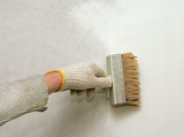 | Для зміцнення зовнішнього шару штукатурки, створення плівки, яка сприятиме кращому зчепленню шпаклювальної маси з поверхнею | Щіткою горизонтальними рухами наносимо ґрунтувальну суміш на поверхню починаючи з верхньої частини стіни | Візуально перевірити наявність пропусків нанесеної грунтовки
5. | Часткова підмазка | 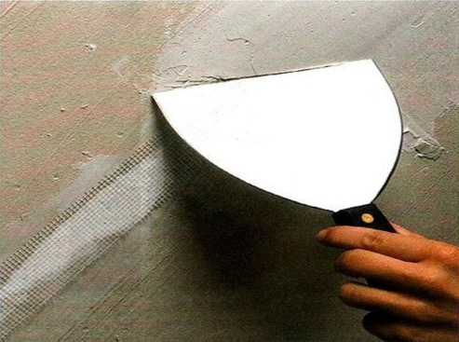 | Для вирівнювання поверхні | Підмазку наносимо шпателем перпендикулярними рухами до напрямку щілин,остаточно вирівнюючи шар і знімаємо зайву підмазку рухами вздовж щілин | Перевірити наявність щілин і вибоїн
6. | Шліфування підмазаних місць | 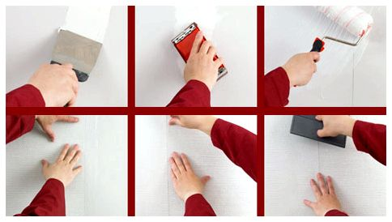 | Для усунення шорсткості підмазаних місць | Шліфувальним папером виконуємо круговими рухами до тих пір,доки не утвориться гладенька поверхня без подряпин і піщинок | Перевірити наявність на поверхні подряпин і піщинок
7. | Перше суцільне шпаклювання | 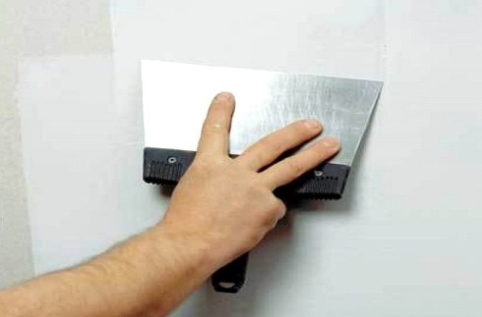 | Для суцільного вирівнювання поверхні | Широким металевим шпателем наносимо шпаклівку на поверхню тонким шаром до повного вирівнювання поверхні і зворотнім рухом ущільнюємо шпаклівку, знімаючи лишки | Перевірити наявність нерівностей на поверхні
8. | Шліфування прошпакльованої поверхні | 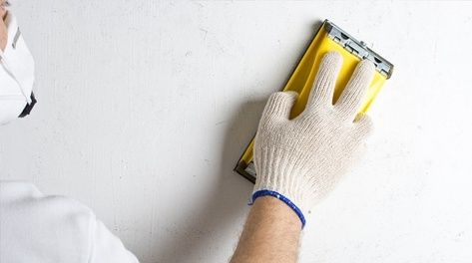 | Для усунення шорсткості прошпакльованої поверхні | Шліфувальним папером виконуємо круговими рухами до тих пір,доки не утвориться гладенька фактура | Перевірити наявність на поверхні подряпин і піщинок
9. | Друге грунтування |  | Для зміцнення зовнішнього шару штукатурки, створення плівки, яка сприятиме кращому зчепленню шпаклювальної маси з поверхнею | Щіткою горизонтальними рухами наносимо ґрунтувальну суміш на поверхню починаючи з верхньої частини стіни | Візуально перевірити наявність пропусків нанесеної грунтовки
10. | Друге суцільне шпаклювання | 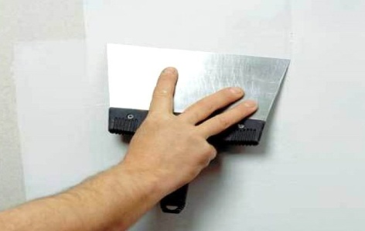 | Для суцільного вирівнювання поверхні | Широким металевим шпателем наносимо шпаклівку на поверхню тонким шаром до повного вирівнювання поверхні і зворотнім рухом ущільнюємо шпаклівку, знімаючи лишки | Перевірити наявність слідів від шпателя, рівномірне нанесення шпаклівки на поверхню
11. | Шліфування прошпакльованої поверхні | 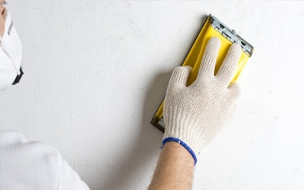 | Для усунення шорсткості прошпакльованої поверхні | Шліфувальним папером виконуємо круговими рухами до тих пір,доки не утвориться гладенька фактура | Перевірити наявність на поверхні подряпин і піщинок
12. | Третє грунтування |  | Для зміцнення зовнішнього шару штукатурки, створення плівки, яка сприятиме кращому покриванню фарбової плівки | Щіткою горизонтальними рухами наносимо ґрунтувальну суміш на поверхню починаючи з верхньої частини стіни | Візуально перевірити наявність пропусків нанесеної грунтовки
13. | Пофарбування | 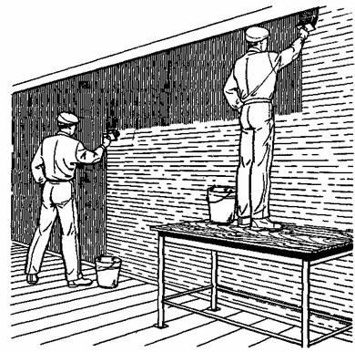 | Для оздоблення приміщення,естетичного вигляду продовження терміну служби, забезпечення санітарно- гігієнічних умов | Фарбову суміш щіткою наносимо спочатку горизонтальними рухами, а потім вертикальними смугами | Перевірити наявність стиків від щітки, потьоків, пропусків
14. | Торцювання | 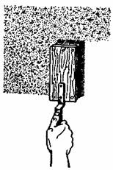 | Для згладжування слідів щітки, потьоків та інших нерівностей | Щіткою торцівкою виконуємо один біля другого перпендикулярні удари по свіжопофарбованій поверхні | Візуально перевірити суцільність виконаного торцювання

